Способы и приемы игры на двух ложках
Наблюдая игру на ложках, можно заметить, что исполнители во время игры нередко меняют в руках их положение, при этом ложки сжимают пальцами каждый раз по-разному. Меняют и количество ложек во время игры: то играют на двух, то на трёх, четырёх и более. Играют стоя и сидя.
Ложки могут находиться за поясом исполнителя /при игре стоя /, в голенищах сапог, сжиматься коленями ног / при игре сидя /. Всё это говорит о существовании различных способов игры на них. Термин «способ» в данном случае означает какую – либо определённую исходную позицию инструмента, т.е. вариант расположения ложек в руках исполнителя. В данной работе рассматривается способ игры на двух ложках.
Рассмотрим самые простые приемы на двух ложках, которые доступны всем детям.
- Парными будем считать две одинаковые ложки, соединенные между собой и употребляемые совместно, составляющие единое целое (рис.1). Этот метод звукоизвлечения является основным, при игре на двух парных ложках, и распространен на начальном этапе обучения. Исполнитель держит за ручки парные ложки в правой руке, отступив от середины к месту крепления таким образом, чтобы первый (большой) палец на правой руке находился между ручек, служа фиксатором и не давал черпакам смыкаться. Второй и третий палец, держат ручки ложек с внешней стороны, а четвертый и пятый пальцы придают кисти округлую форму. Главное условие этого положения – округлая кисть «без торчащих пальцев».

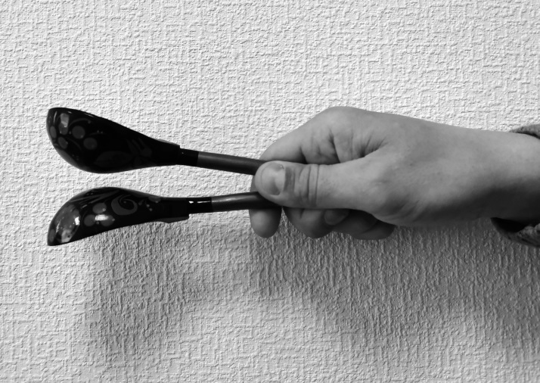
(рис.1)
- Непарные – это две ложки несоединенные между собой, но употребляемые совместно как единые (рис. 2). Ложки также держат три первых пальца, но фиксатором служит указательный палец, который находится между ручек. Таким образом зазор между черпаками будет огромным 2 -3 см. Чтобы черпаки смыкались и дали звук, нужно приложить усилие. Этот метод дошел до в неизменном виде, и его использование на наш взгляд не желательно, т.к. указательный палец, находящийся между ручек может испытывать боль.
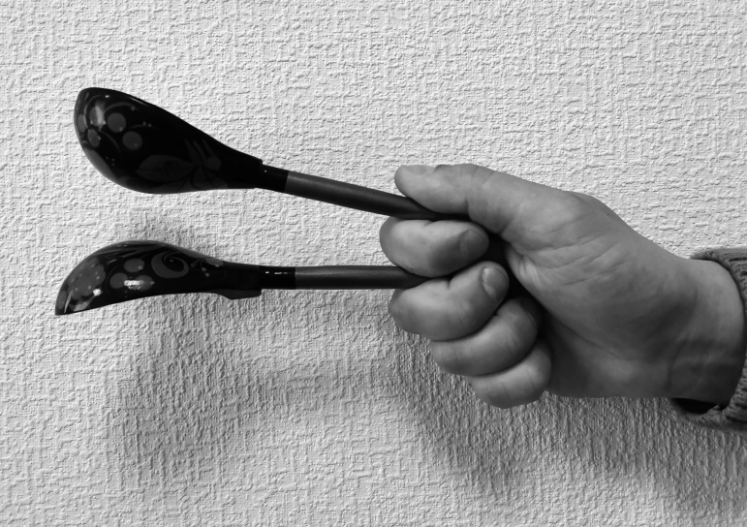
(рис.2)
Приемов игры на ложках отличаются большим разнообразием – от самых элементарных до виртуозно сложных. Если учесть, что при различных способах одни и те же игровые приёмы исполняются по-разному, создаётся впечатление, что их существует великое множество.
Приём игры – есть приём звукоизвлечения, в данном случае выполняемый определённым движением руки, от чего зависит характер прикосновения ложек о ложки или о корпус исполнителя. В итоге слышатся то одиночные, то дробные удары и т.д.
Вариант А: Этот прием звукоизвлечения является старинным. В каждой закрытой ладони исполнитель держит ложки (в левой – снизу, черпаком вниз, в правой – сверху, черпаком вверх). Во всех вариантах третьего метода возможны изменения звуковысотности, т.к. резонатором будет служить изменение позиции ладони левой руки с пальцами (рис.3, рис.4).
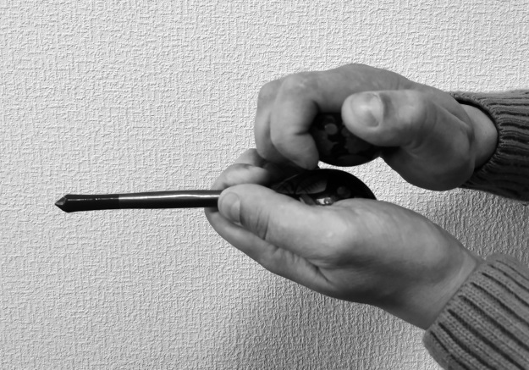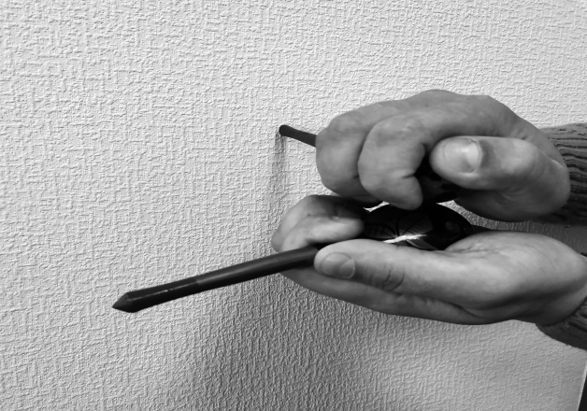
(рис.3) (рис.4)

Вариант Б: Исполнитель держит на уровне глаз в левой закрытой ладони черпак ложки, ручка которой направлена вверх. Резонатором в данном случае служит полость между черпаком и углубление левой ладони. Высота звука меняется за счет нажатия и расслабления второго, третьего, четвертого, пятого пальцев левой руки. В правой руке обучаемый держит ложку за ручку (рис. 5).

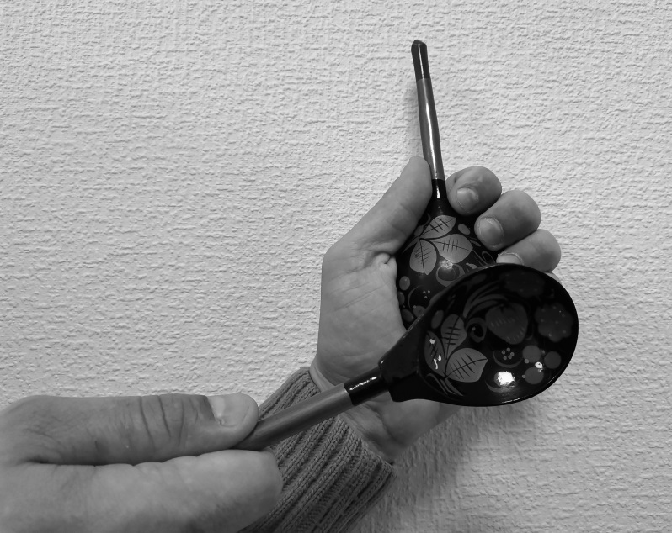
(рис. 5)

Вариант В: Исполнитель держит парные ложки в правой руке за ручки, вверх черпаками на уровне глаз, где находится и левая рука. Движение ложек и рук можно построить как переклички, поделив детей на 2 группы. Возможны повороты корпуса. (рис. 6).
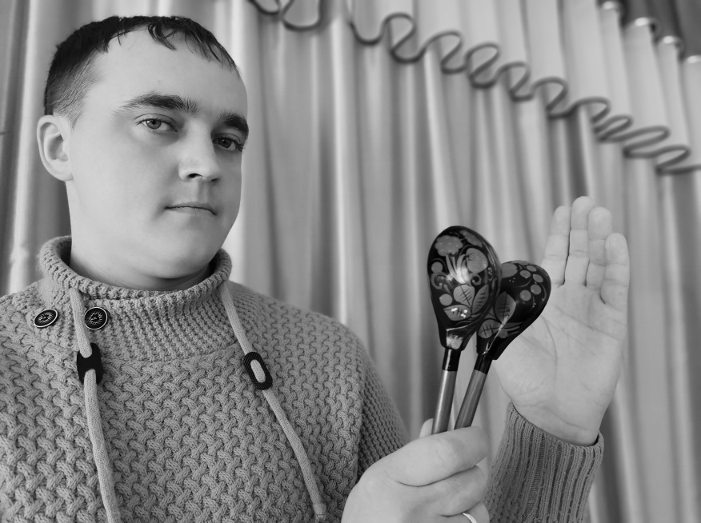
(рис. 6)

